VRATA ŠKOLE BIT ĆE VAM OTVORENA:
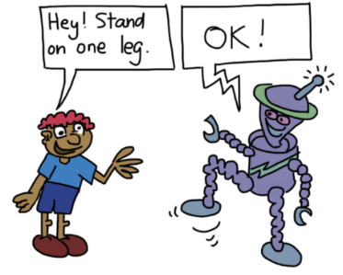

27. prosinca 2018.g., četvrtak - PROGRAMIRANJE 5.-8-r. uč.br. 11 od 10:30 do 12:00
28. prosinca 2018.g., petak - PROGRAMIRANJE 5.-8-r. uč.br. 11 od 10:30 do 12:00
- učitelj Marinko Šimunek

2. siječnja 2019.g., srijeda - OTVORENA KNJIŽNICA od 8:00 do 13:00 sati

7. siječnja 2017.g., ponedjeljak
8. siječnja 2017.g., utorak sportske aktivnosti (sportska dvorana)
9. siječnja 2017.g., srijeda
10.siječnja 2019.g. četvrtak
11.siječnja 2019.g., petak

8. siječnja 2019.g.,utorak DOPUNSKA MATEMATIKA – od 11:30 do 13:00
9. siječnja 2019.g., srijeda DODATNA MATEMATIKA – od 11:30 do 13:00
- učiteljicaSabinaH-Omerović -uč.br. 4 -

8. siječnja 2019.g.,utorak DODATNA INFORMATIKA – od 11:30 do 13:00
9. siječnja 2019.g., srijeda DODATNA INFORMATIKA – od 11:30 do 13:00
- učitelj Mladen Terebuh - uč. br. 10 –

11. siječnja 2019.g., petak DODATNA FIZIKA - od 9:00 do 11:00; uč.br. 4
- učiteljica Nevenka Jakuš

